Segundo Trimestre

Guía de trabajo en clases Inglés: “weather practice”

Curso: 1° básico | Fecha de inicio: | Fecha de término:
Nombre del estudiante:

Objetivos evaluados:
OA 13 | Escribir (por ejemplo: copiar o completar) palabras y oraciones simples de acuerdo a un modelo, acerca de temas conocidos o de otras asignaturas.
OA 06 | Seguir la lectura y comprender textos como cuentos, rimas, chants, listas, instrucciones, tarjetas de saludo y textos informativos.
Instrucciones:
- Escribir nombre y apellido en casillero indicado.
- La guía será realizada en clases y será de estudio y práctica para su futura evaluación.
- Los estudiantes de modalidad presencial la recibirán en clases, mientras que los estudiantes de modalidad online deberán tenerla impresa para la clase.
- Esta guía será utilizada para 2 clases.
Read and tick ( ) the correct option.
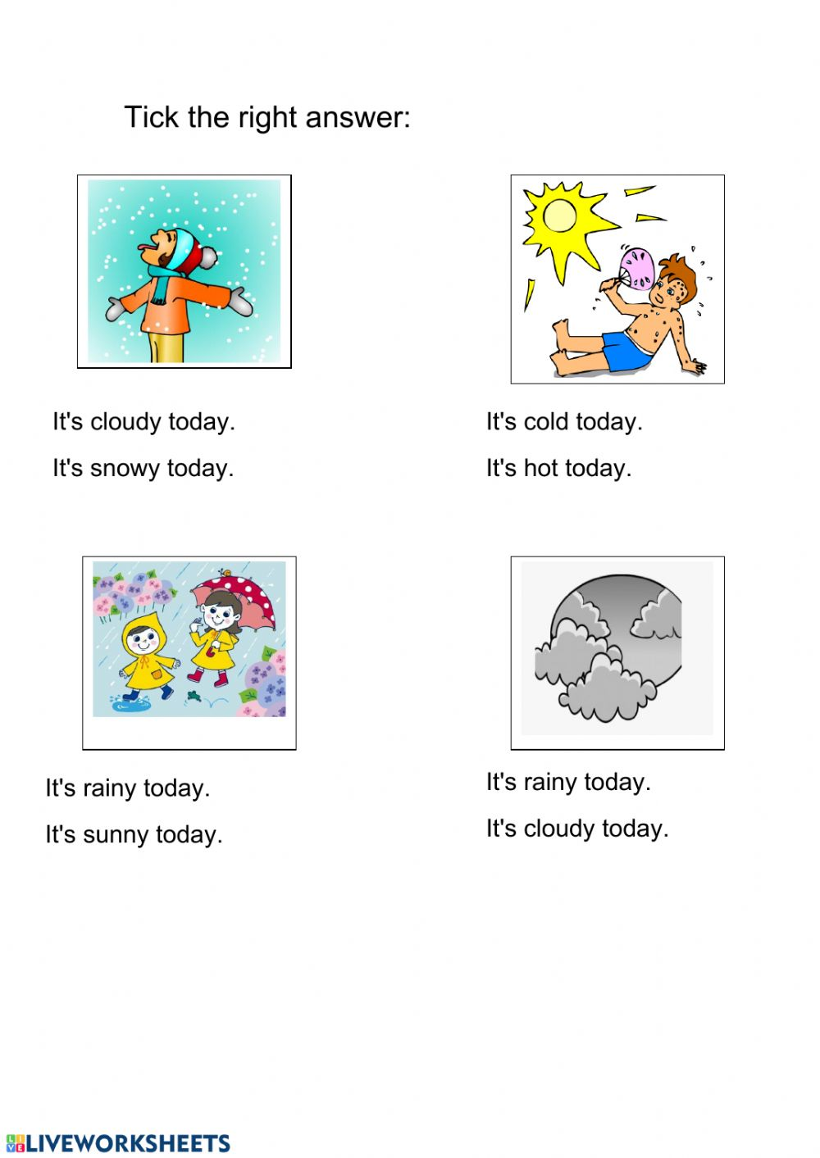
Let´s draw and have fun!
